Prénom : ………………………… | Date : ………………………………………………………

 | ABÉCÉDAIRE (01)

A a | B b | C c | D d | E e | F f | G g | H h | I i | J j | K k | L l | M m
ananas | bonbon | cloche | dé | échelle | feu | garage | hache | igloo | jumelles | képi | lit | marmite
 |  | 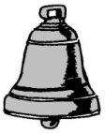 | 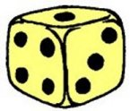 | 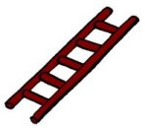 |  | 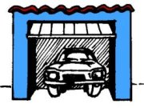 | 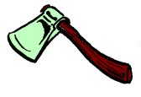 |  | 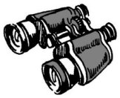 |  | 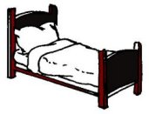 | 
ananas | bonbon | cloche | dé | échelle | feu | garage | hache | igloo | jumelles | képi | lit | marmite
A a | B b | C c | D d | E e | F f | G g | H h | I i | J j | K k | L l | M m

N n | O o | P p | Q q | R r | S s | T t | U u | V v | W w | X x | Y y | Z z
nuages | os | pipe | quatre | rose | salade | tasse | usine | voiture | wagon | xylophone | yaourt | zéro
 |  |  |  |  |  |  | 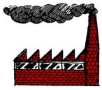 |  | 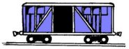 | 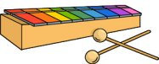 | 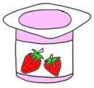 | 
nuage | os | pipe | quatre | rose | salade | tasse | usine | voiture | wagon | xylophone | yaourt | zéro
N n | O o | P p | Q q | R r | S s | T t | U u | V v | W w | X x | Y y | Z z

